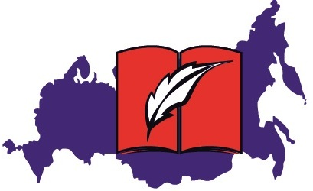 |  |  |  | 

ИНФОРМАЦИОННОЕ ПИСЬМО № 2
о проведении Всероссийского съезда краеведов-филологов

27-30 января 2016 года

Съезд краеведов, посвященный краеведческому движению в России и 80-летию образования Ярославской области, организованный Ярославским региональным отделением Общероссийской общественной организации «Ассоциация учителей литературы и русского языка» и государственным образовательным автономным учреждением Ярославской области «Институт развития образования», проводится при поддержке:
Правительства Ярославской области,
Общественной палаты Ярославской области,
Департамента образования Ярославской области,
Агентства по туризму Ярославской области,
Департамента культуры Ярославской области,
Ярославской региональной общественной организации «Центр социального партнерства»,
Ярославского регионального отделения Общероссийской общественной организации «Ассоциация учителей истории и обществознания»,
Ярославского отделения Союза писателей России,
Ярославского регионального отделения Русского географического общества,

Федерального государственного бюджетного образовательного учреждения высшего профессионального образования «Ярославский государственный педагогический университет им. К.Д. Ушинского»,

Ярославского филиала Московского государственного университета путей сообщения,

Рыбинского государственного историко-архитектурного и художественного музея-заповедника,

Государственного литературно-мемориального музея-заповедника Н.А. Некрасова «Карабиха»,

Библиотеки-филиала № 15 имени М.С. Петровых (г. Ярославль),

Образовательных организаций Ярославской области.

При реализации социально значимого проекта используются средства государственной поддержки, выделенные в качестве гранта в соответствии c распоряжением Президента Российской Федерации от 01.04.2015 от №79-рп и на основании конкурса, проведенного Обществом «Знание» России».
Ведение социально значимого проекта обеспечивает Ярославская региональная общественная организация поддержки гражданских инициатив «Диалог».

Условия участия в работе съезда и программа будут опубликованы в следующих информационных письмах на сайте ГОАУ ЯО ИРО: http://www.iro.yar.ru/

